**当前发现的一些问题：**

1、答谢费金额未做限制，可以0元提问，答谢费金额范围[1,50]整数

2、研究生端回复问题的输入框有问题，点击后不能弹出到输入法顶部（暂时不改）

3、问题评价那一栏会遮挡部分答案内容

4、评价弹窗会跟随页面滑动而变换位置

5、钱包明细的时间和格式错误，另外要按照时间的新旧，按照由上到下的排列，现在是倒过来了

6、考研生修改考研信息时应该跳转到开始注册时选择学校的那个页面

7、研究生主页信息标题字体小2个字号

8、评价星级是没有文案提示

1星=非常不满意，2星=不满意，3星=一般。4星=满意，5星=非常满意

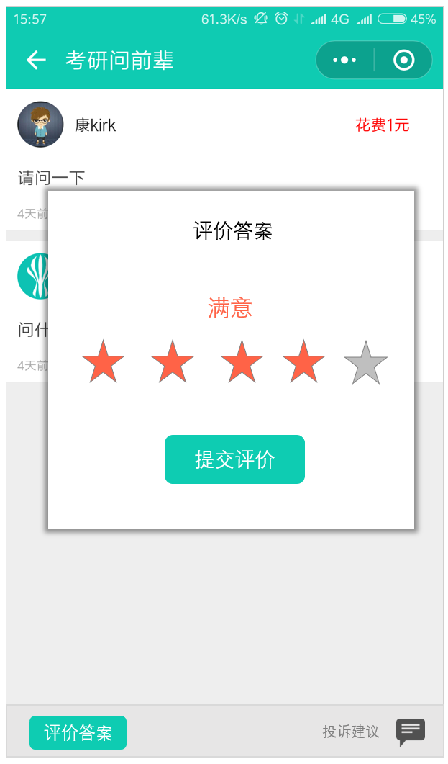

9、研究生个人主页没展示成绩总分

10、研究生完善信息完毕后，成绩信息也展示出来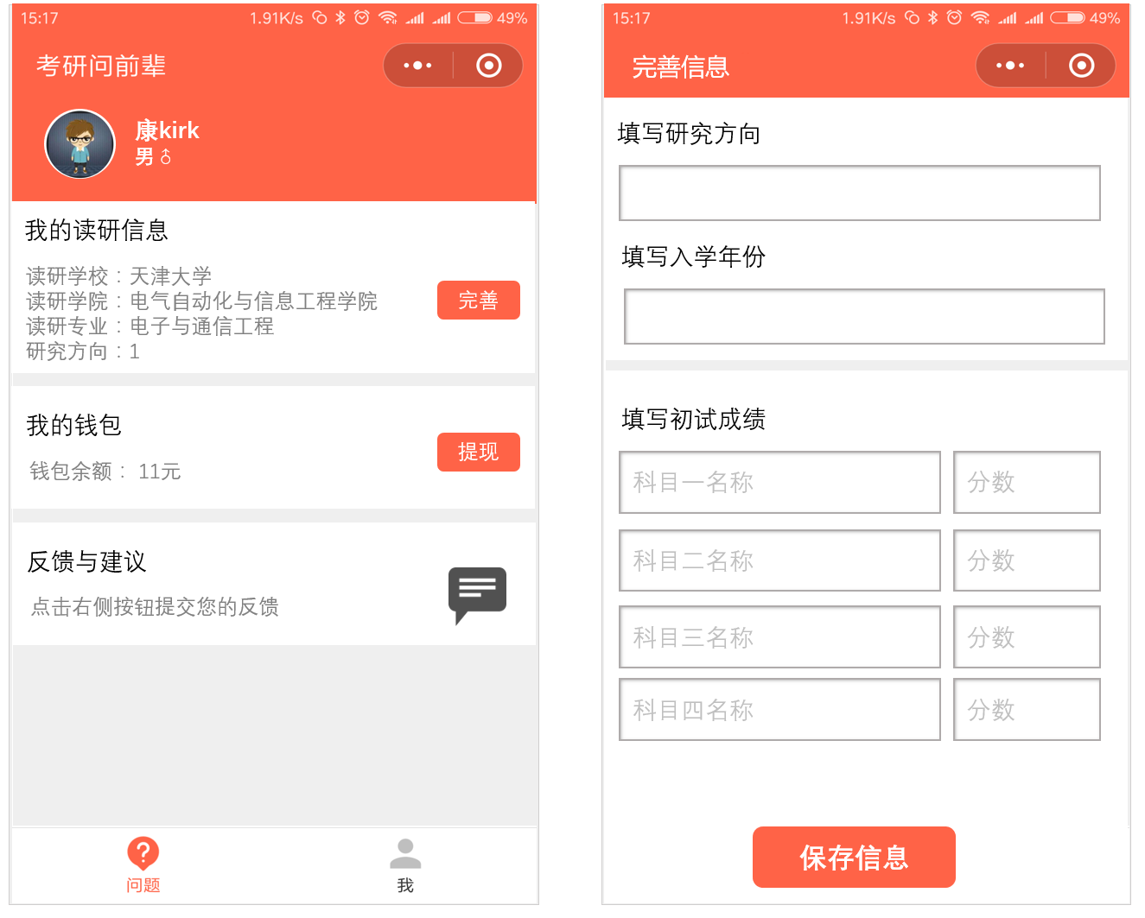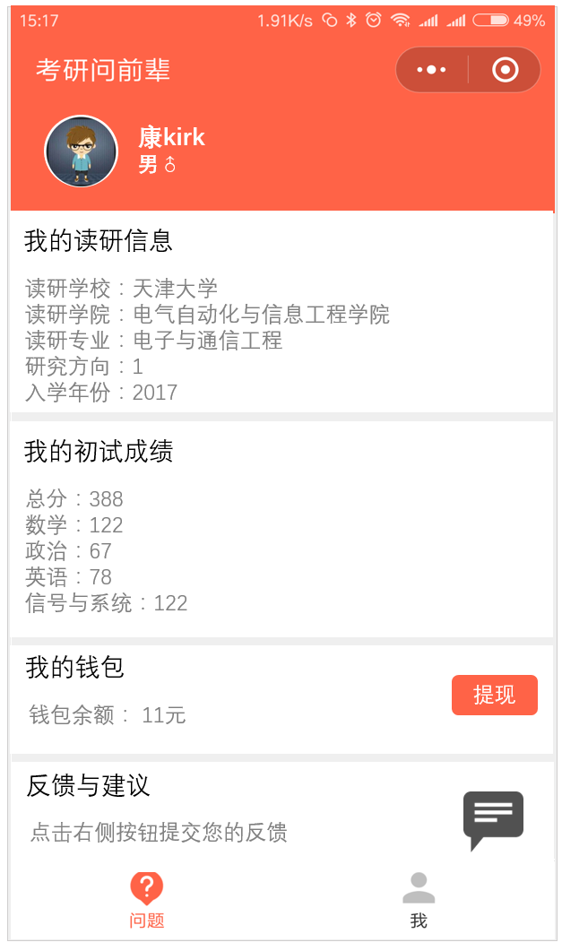

**11、增加研究生提现功能（先调研，不复杂的话可以先做）**

